新 书 推 荐
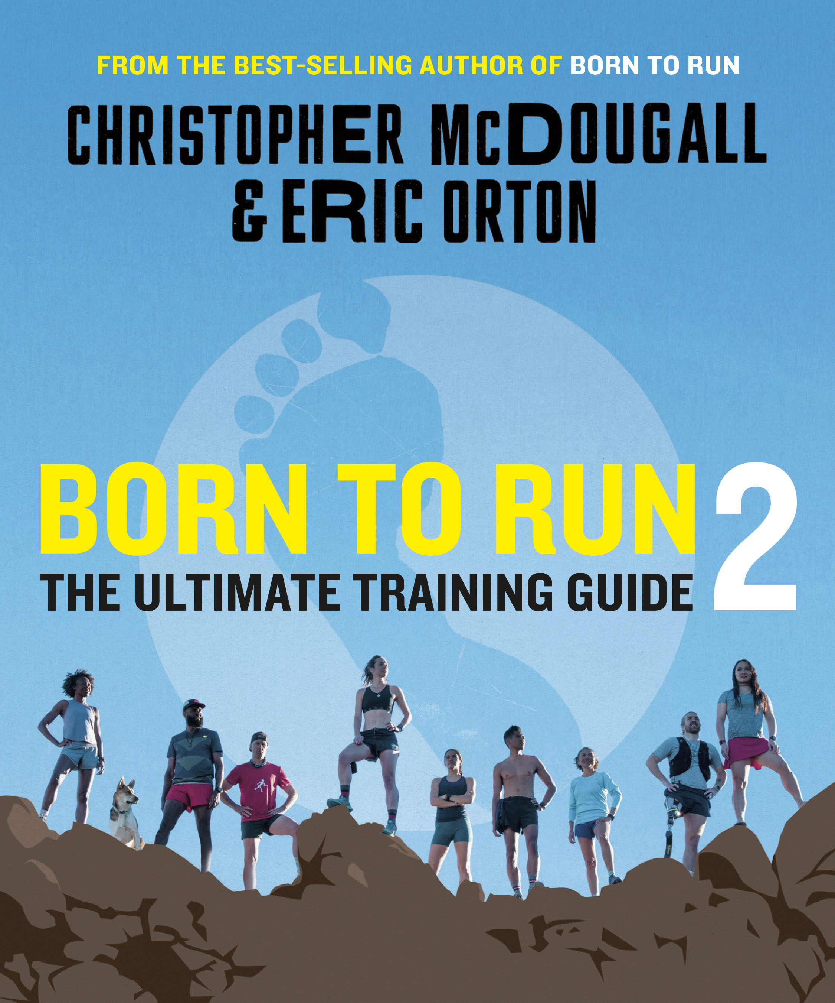
中文书名：《天生就会跑之终极训练指南》
英文书名：BORN TO RUN 2: The Ultimate Training Guide
作 者：Christopher McDougall
出 版 社：Knopf
代理公司：Inkwell/ANA/Sharon
页 数：272页
出版时间：2022年12月
代理地区：中国大陆、台湾
审读资料：电子稿
类 型：运动
版权已授：英国、法国、德国、日本
繁体中文版权已授
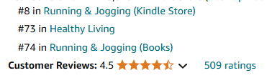
内容简介：

来自畅销书《天生就会跑》的作者和著名教练克里斯托弗·麦克杜格尔（Christopher McDougall），这是一本为所有人（从业余选手到经验丰富的跑步者）提供的全面、实用的跑步指南，介绍如何像世界上最好的运动员一样饮食、比赛和训练。

无论您是准备参加比赛，还是从伤病中恢复，《天生就会跑之终极训练指南》是一个针对各式跑步者的整体计划，围绕七个关键主题：食物、健身、体态、鞋子、专注、乐趣和家庭。

该指南包含：
·跑步中的营养配方
·训练方案，帮助你保持身材，实现跑步目标
·纠正练习，以完善您的体态
·实用的跑鞋推荐
·关于如何给跑步带来更多乐趣的建议
·寻找跑步社区的建议

克里斯托弗·麦克杜格尔（Christopher McDougall）和埃里克·奥顿（Eric Orton）将所有要素整合到了一个综合行动计划中----90天跑步训练计划，为您提供从一英里趣味跑到100英里超级马拉松所需的一切准备。对于那些希望获得运动灵感，学习经过验证的技术以更流畅、更轻、更快地跑步的人，本书是他们的完美训练伴侣。

作者简介：
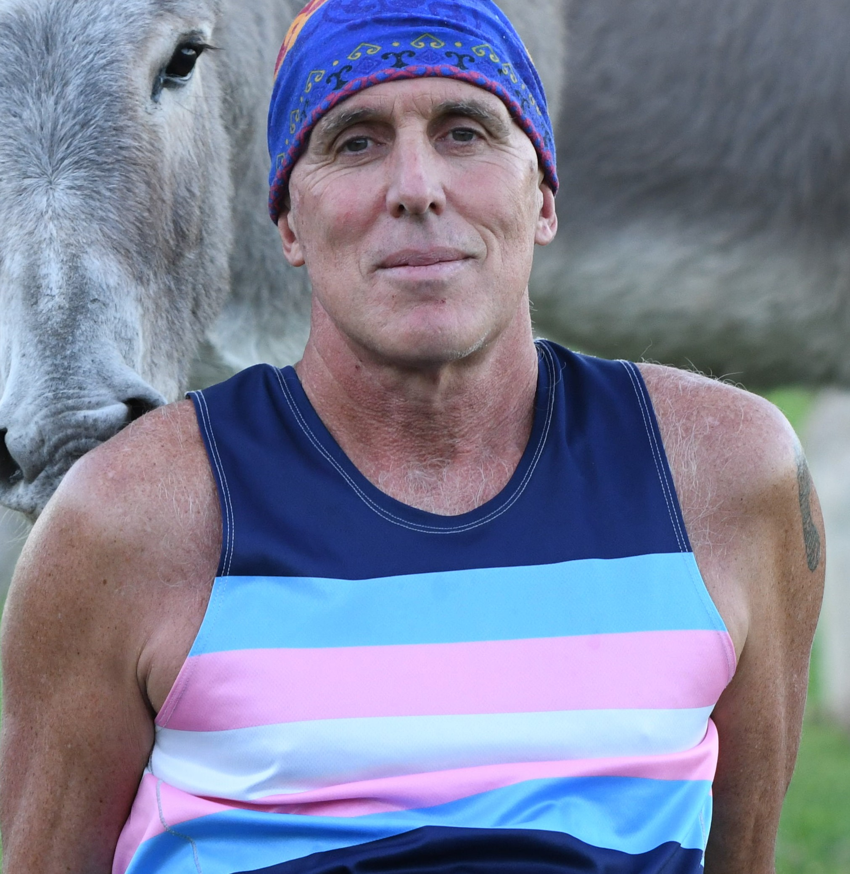
克里斯托弗·麦克杜格尔（Christopher McDougall）是畅销书《天生就会跑》《天生是英雄》作者，TED演讲人。曾担任美联社驻外记者，负责报道卢旺达和安哥拉的战事，曾三度入围美国国家杂志奖，为《户外》《纽约时报》《跑者世界》《男士健康》等刊物撰稿。

媒体评价：

“既是一部操作手册，又是一部是科学论文，这本书将激励所有读者独立思考。”
----《独立报》（Independent）

“一个迷人而鼓舞人心的真实冒险故事，注定会成为经典。”
----雷纳夫·法因斯（Ranulph Fiennes）

“这本书不仅是跑步者的经典之作，也是任何梦想超越舒适区的人的经典读物。”

----蒂姆·布彻（Tim Butcher）

“简单地说，这是你读过的关于跑步的最好的书……它非常精彩，并且鼓舞人心。”
----劳埃德·布拉德利（Lloyd Bradley），THE ROUGH GUIDE TO RUNNING一书的作者

“对跑步乐趣的颂歌。” ----《华盛顿邮报》（Washington Post）

“近年来最有趣、最迷人的跑步书籍之一。”
----《爱尔兰时报》（Irish Times）

感谢您的阅读！
请将反馈信息发至：版权负责人
Email：Rights@nurnberg.com.cn
安德鲁·纳伯格联合国际有限公司北京代表处
北京市海淀区中关村大街甲59号中国人民大学文化大厦1705室, 邮编：100872
电话：010-82504106, 传真：010-82504200
公司网址：http://www.nurnberg.com.cn
书目下载：http://www.nurnberg.com.cn/booklist_zh/list.aspx
书讯浏览：http://www.nurnberg.com.cn/book/book.aspx
视频推荐：http://www.nurnberg.com.cn/video/video.aspx
豆瓣小站：http://site.douban.com/110577/
新浪微博：安德鲁纳伯格公司的微博_微博 (weibo.com)
微信订阅号：ANABJ2002


